A ORAÇÃO DO CORAÇÃO DE OURO
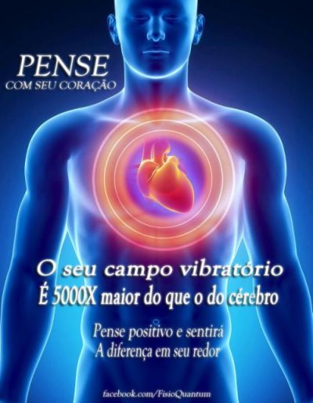
<> <> <>
EU SOU A RESSURREIÇÃO E A VIDA DE TODAS AS ESSÊNCIAS ENERGIAS E LUZES DE TODOS OS AMORES SABEDORIAS E PODERES QUE EU JÁ VIVENCIEI DESDE O INÍCIO DOS TEMPOS ATÉ HOJE TUDO JUNTO NO CORAÇÃO AQUI E AGORA
JÁ NOW
ETERNAMENTE
AMÉM
HALLELUJAH
EU SOU EU SOU EU SOU

